**I. A NEMZETÁLLAMOK KORA ÉS A GAZDASÁGI ÉLET ÚJ JELENSÉGEI („A” csoport) NÉV:**

**1. Melyik országot, vagy várost jelöli a térkép? 5 pont / pont.**

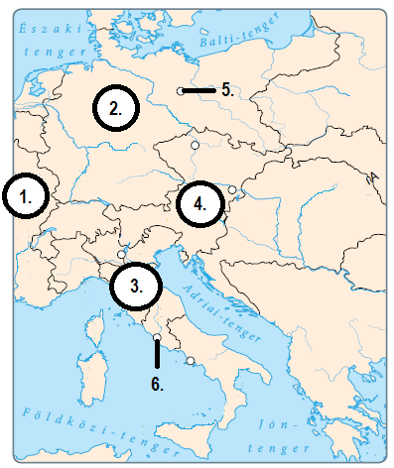

1. (ország) ….……………………………………………............................

2. (ország) ….……………………………………………............................

6. (város) ...…………………………………………………………………

Mikor kiáltották ki a 2-es számmal jelölt ország egységét? ……………….

Mi az 1-es számmal jelölt ország fővárosa? ……………………………….

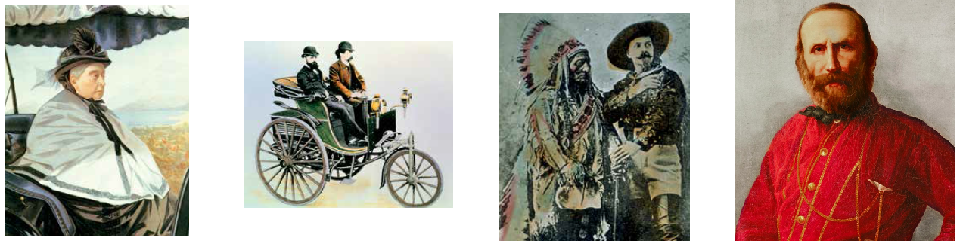**2. Kit, vagy mit látsz a képeken? Írd a vonalra! 5 pont / pont.**

…………………….. ……………………….. ……………………. ……………………….

Melyik ország uralkodója volt az első képen látható nő? ……………………………….…………………..

**3. Említs négy olyan találmányt az ipari forradalom második szakaszából, amely NEM a közlekedés fejlődését segítette elő! 4 pont / pont.**

1. ……………………………..…….… 2.……………………………………………….

3. …………………………………....... 4. ………………………………………………

**4. Add meg az évszámot, vagy írd az évszám mellé az eseményt! 4 pont / pont.**

1866: …………………. solferinói csata: ...…....... 1870: ................................ párizsi forradalom: ……….

**5. Csoportosítsd az alábbi állításokat aszerint, hogy Amerika északi, vagy déli államaira igazak! Írd az állítások betűjeleit a megfelelő helyre! 8 pont / pont.**

**A)** hatalmas ültetvények **B)** Lincoln gyilkosa őket támogatta **C)** Anglia őket támogatta **D)** rabszolgatartás

**E)** fejlett ipar **F)** Megbénították az Európával való kereskedelmet **G)** a polgárháború győztesei **H)** több katona

északi államok: ……………………………………. déli államok: ……..…………………………………..

**6. Határozd meg az alábbi fogalmakat! 4 pont / pont.**

Vöröskereszt: ………………………………… monopólium: ……………………………………………...

polgárháború: ….……………………………... szocialisták: …………........................................................

**7. Kik voltak az alábbi személyek? 4 pont / pont.**

Alfred Nobel: ……………………..…………………... Henry Ford: ….………………………...…………

Henry Dunant: …………………………………….….. Bismarck: .…..……………………………………

**8. Egészítsd ki a szöveget! 6 pont / pont.**

A világkereskedelem legfontosabb szereplőjévé ……………….. vált. Az ország gazdasági és   
  
………..……… ereje segítségével ………………..…… uralkodása idején kiterjesztette befolyását az öt   
  
kontinensre. Gyarmatai közül a legfontosabbnak …………… számított, amelyet éppen ezért a korona   
  
……………………… is neveztek. A gyarmatok az anyaországot ………………….…………… látták el.

**9. Igaz, vagy hamis? Tegyél X-et a megfelelő helyre! 5 pont / pont.**

Igaz Hamis

A XIX. század utolsó éveiben megjelent a gépkocsi. □ □

A gyors óceánjáró gőzhajók már a XVII. században megjelentek. □ □

A Panama-csatorna a Csendes-óceánt kötötte össze az Atlanti-óceánnal. □ □

Nem létezik drót nélküli távíró, a távíró csak vezetékkel tud működni. □ □

Az első motorhajtású, kormányozható repülő a 19. század elején szállt fel. □ □

**10. Írj rövid fogalmazást a következő címmel: „A német egység”! 15 pont / pont.**

………………………………………………………………………………………………………………..

………………………………………………………………………………………………………………..

………………………………………………………………………………………………………………..

………………………………………………………………………………………………………………..

………………………………………………………………………………………………………………..

………………………………………………………………………………………………………………..

………………………………………………………………………………………………………………..